Международная интеллектуальная викторина
«Лучики надежды – 2016»
(Для детей 5 – 9 классов с особыми образовательными возможностями)
1 – УРОВЕНЬ:
максимальный балл – 18

- Задание: расшифруй название сказки. Нарисуй одного сказочного героя из этой сказки (3 балла) _______
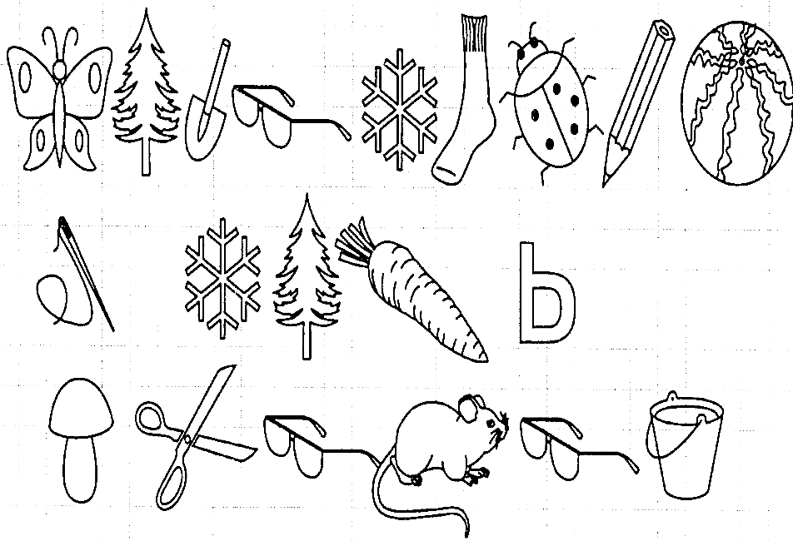  _________________________________________________________  _________________________________________________________ | Сказочный герой ______________

- Задание: подумай, дорисуй и подпиши в пустых клетках нужные предметы (3 балла) _______

- Задание: прочитай слова, нарисуй предметы, что может быть такого цвета (3 балла) _____

Красный  ___________________ | Красная  ____________________ | Красное  ____________________ | Красные  _____________________

- В русском алфавите 33 буквы. Используя алфавит, (напиши алфавит на листке, проставь числа от 1 до 33) и расшифруй слова. (5 баллов) ____

17, 16, 14, 10, 5, 16, 18 | 17, 1, 18, 1, 26, 32, 20 | 1, 17, 6, 13, 30, 19, 10, 15
1, 13, 22, 1, 3, 10, 20 | 5, 15, 6, 3, 15, 10, 12 | 17, 16, 13, 16, 2, 6, 15, 24, 6

- Задание: кого ты видишь на рисунке? Запиши их. Придумай и запиши 3 предложения о животных на твой выбор (4 балла) ________

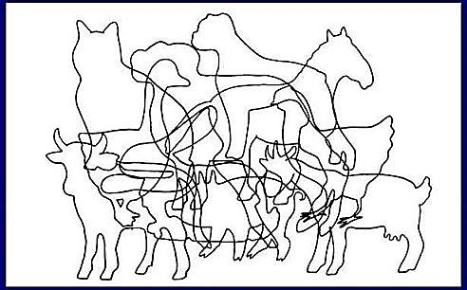
1.
2.
3.

2 –УРОВЕНЬ:
(задания повышенной трудности), максимальный балл – 24
(общий балл для 1 и 2 уровня = 42 балла)
- Задание: продолжи штриховать фигуру, не нарушая закономерности (5 баллов) _____

- Задание: дорисуйте половину лица, какая профессия у каждого человечка, изображенного на рисунках, напиши (5 баллов) _________

- Задание: Реши примеры (4 балла) _______
=
=====
=
- Задание: определи, в какой клетке должно находиться каждое животное в зоопарке, если известно, что:
- Суслик занимает вторую клетку.
- Перед клеткой тигра находится клетка носорога.
- Клетка льва – третья слева.
- За клеткой тигра находится клетка верблюда.
- Где находится пустая клетка. Чья она?
Проведи дорожку от каждого животного к его клетке (5 баллов) ________
Задание: отгадай ребусы (5 баллов) _______
Количество баллов:
1 – уровень:
1 | 2 | 3 | 4 | 5 | Всего
1 и 2 – уровни:
1 | 2 | 3 | 4 | 5 | 6 | 7 | 8 | 9 | 10 | Всего

